Februarimötet handlade om organdonation.

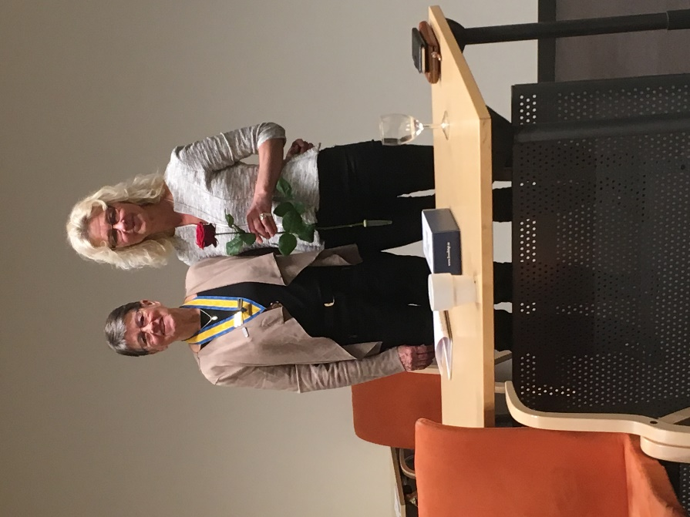Lena Persson som är organdonationskoordinator på Ljungby lasarett uppmanade oss att ta ställning till donation.

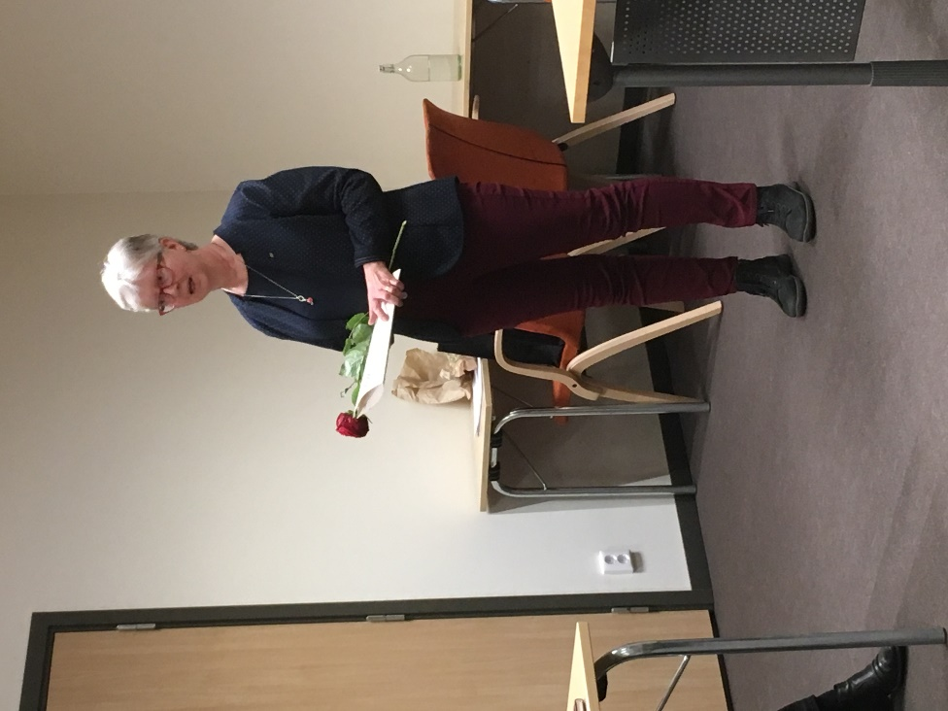

Ann Lund togs in som ny medlem i klubben